UDHËZIM

Nr. 24, datë 7.10.2016

PËR DISA SHTESA DHE NDRYSHIME NË UDHËZIMIN NR. 13, DATË 22.7.2016,“PËR PROCEDURAT E APLIKIMIT DHE TË REGJISTRIMIT NË PROGRAMET E CIKLIT TË PARË TË STUDIMEVE, NË PROGRAMET E STUDIMEVE ME KARAKTER PROFESIONAL, SI DHE NË PROGRAMET E INTEGRUARA TË STUDIMEVE TË CIKLIT TË DYTË, NË INSTITUCIONET E ARSIMIT TË LARTË, NË VITIN AKADEMIK 2016–2017”, TË NDRYSHUAR

Në mbështetje të nenit 102 të Kushtetutës dhe pikës 4, të nenit 9, të ligjit nr. 80/2015, datë 22.7.2015, “Për arsimin e lartë dhe kërkimin shkencor në institucionet e arsimit të lartë në Republikën e Shqipërisë”,

UDHËZOJ:

I. Titulli i udhëzimit nr. 13, datë 22.7.2016, “Për procedurat e aplikimit dhe të regjistrimit në programet e ciklit të parë të studimeve, në programet e studimeve me karakter profesional, si dhe në programet e integruara të studimeve të ciklit të dytë, në institucionet e arsimit të lartë, në vitin akademik 2016–2017”, të ndryshuar, ndryshon si më poshtë:
“Për procedurat e aplikimit dhe të regjistrimit në vitin akademik 2016–2017”.
II. Pika 13 e kreut II të udhëzimit, ndryshon si më poshtë:
“13. Kandidatët të cilët nuk janë regjistruar brenda datës 16 tetor 2016 konform përcaktimeve të këtij udhëzimi, humbin të drejtën për t’u regjistruar në fazat e mëtejshme të parashikuara më poshtë në programet e studimit ku ata rezultonin fitues gjatë raundit të dytë.
Pas mbylljes së regjistrimeve të raundit të dytë, në datat 17–18 tetor 2016, sekretaritë mësimore të IAL-ve do të regjistrojnëon-line dhe me dokumentacion kadidatët. Regjistrimi do të bëhet duke respektuar renditjen në listat e fituesve të raundit të dytë, pas zbritjes së vijës së fituesit të fundit konform numrit të kuotave të parashikuara për programin përkatës të studimit. Kandidatët që rezultojnë fitues në këtë fazë dhe nuk regjistrohen me dokumentacion dhe on-line pranë sekretarisë mësimore përkatëse brenda afateve të sipërcituara humbin të drejtën e regjistrimit në fazat e mëpasme të konkurrimit për programet e studimit ku ata rezultonin fitues në këtë fazë.
Në datat 19–20 tetor 2016, sekretaritë mësimore të IAL-ve do të regjistrojnëon-line dhe me dokumentacion, konform numrit të kuotave të parashikuara për programin përkatës të studimit, kandidatët që rezultojnë fitues pas zbritjes së vijës së fituesit të fundit të fazës pararendëse për shkak të mosregjistrimit gjatë asaj faze, brenda datës 18 tetor 2016, të kandidatëve të tjerë pararendës fitues, duke respektuar renditjen në listat e fituesve të raundit të dytë.
Në kuotat e disponueshme për zbritjen e vizës për regjistrimet në një program të caktuar studimi, nga data 17 tetor 2016 deri më 20 tetor 2016, do të bëjnë pjesë të gjitha kuotat e mbetura të paplotësuara, duke përfshirë kuotat e paplotësuara për kandidatët shqiptarë brenda vendit, shtetasit e huaj, kandidatët shqiptarë nga trojet jashtë kufijve të vendit, kandidatë të kategorive të veçanta, transferime dhe programe të dyta studimi, si dhe duke respektuar numrin total të kuotave ngaIAL-ja për atë program studimi.
Kandidati nuk mund të regjistrohet në më shumë se një program studimi.”
III. Në fund të pikës 15 të kreut II të udhëzimit shtohet fjalia si më poshtë:
“Pas nënshkrimit në regjistër kryhet menjëherë regjistrimi i kandidatit on-line nga ana e sekretarisë mësimore, në prani të tij, dhe në fund të procedurës përkatëse firmoset formulari i printuar nga sistemi nga aplikanti dhe sekretarja, në dy kopje, një prej të cilave i jepet aplikantit. Në përfundim të procesit ditor të regjistrimeve, çdo IAL dërgon të skanuar fletët e regjistrave të veçantë ku janë shënuar regjistrimet për atë ditë, të mbajtur sipas përcaktimeve të kësaj pike, në adresën elektronike rezana.vrapi@akp.gov.al, jo më vonë se ora 19:00 e çdo dite në të cilën janë kryer regjistrime.”
IV. Pas kreut IV/II të udhëzimit, shtohet kreu IV/III, si më poshtë:

“Kreu IV/III

Pranimet në ciklin e dytë të studimeve “Master profesional” dhe “Master i shkencave”/“Master i arteve”.
1. Aplikimet në programet e studimit të ciklit të dytë me kohë të plotë, për të gjitha kategoritë e kandidatëve, të bëhen pranë sekretarive mësimore të njësive kryesore, në IAL-të publike nga data 7 tetor 2016 deri në datën 12 tetor 2016 dhe në IAL-të jopublike nga data 11 tetor 2016 deri në datën 17 tetor 2016.
2. Brenda datës 14 tetor 2016, IAL-të publike dhe brenda datës 18 tetor 2016. IAL-të private të shpallin dhe të afishojnë listat e aplikantëve fitues në vende të dukshme, në mjediset e njësive kryesore përkatëse, si dhe në faqet web të IAL-së, të ndarë sipas programeve të studimit përkatës, të renditur sipas rendit zbritës të pikëve të grumbulluara nga aplikantët, në përputhje me kuotat e pranimeve, të miratuara.
3. Regjistrimi i kandidatëve në programet e studimit ku janë shpallur fitues të zhvillohet nga data 14 tetor 2016 deri në datën 19 tetor 2016, pranë sekretarive mësimore përkatëse të IAL-së publike dhe nga data 18 tetor 2016 deri në datën 20.11.2016, pranë sekretarive mësimore përkatëse të IAL-së jopublike.
4. IAL-ja shpall në vende të dukshme, publikon në faqen e saj web, listën emërore të kandidatëve të regjistruar brenda datës 20 tetor 2016 për IAL-të publike dhe 21 tetor 2016 për IAL-të private.
5. Njësitë kryesore të IAL-ve organizojnë procesin e pranimit dhe të regjistrimit të kandidatëve në ciklin e dytë të studimeve me kohë të plotë. Procesi menaxhohet dhe monitorohet nga rektoratet.
6. Pranimi, në programet e studimit të ciklit të dytë, me kohë të plotë, “Master profesional” dhe “Master i shkencave”/“Master i arteve të bukura”, në institucionet e arsimit të lartë, në vitin akademik 2016–2017, sipas kuotave respektive të deklaruara nga IAL-të, realizohet në bazë të përzgjedhjes së bërë nga IAL-të, konform akteve ligjore e nënligjore në fuqi, si dhe sipas kritereve të përcaktuara paraprakisht dhe të bëra publike paraprakisht.
7. Kanë të drejtë të aplikojnë për programet e ciklit të dytë, kandidatët që:
a) kanë përfunduar me sukses studimet dhe janë pajisur me diplomën përkatëse të vlefshme në Republikën e Shqipërisë, në një program të ciklit të parë “Bachelor”;
b) janë diplomuar jashtë vendit në një program studimi të ciklit të parë “Bachelor” ose në një program të integruar të studimeve të ciklit të dytë dhe kanë kryer njësimin e diplomës pranë MAS-it.
8. Kanë të drejtë të aplikojnë për transferim studimesh të gjithë kandidatët që:
a) Kanë përfunduar me sukses studimet dhe janë pajisur me diplomën përkatëse të vlefshme në Republikën e Shqipërisë, sipas përcaktimeve në germën “a”, të pikës 7, të këtij kreu, në një program të ciklit të parë “Bachelor”, si dhe kanë ndjekur një program studimi të ciklit të dytë brenda ose jashtë vendit të njohur/të akredituar në momentin e transferimit;
b) Janë diplomuar jashtë vendit në një program studimi të ciklit të parë “Bachelor”, kanë kryer njësimin e diplomës pranë MAS-it, si dhe kanë ndjekur një program studimi të ciklit të dytë të njohur/të akredituar në momentin e transferimit brenda ose jashtë vendit.
9. Transferimi i studimeve mund të bëhet në një program studimi të njëjtë ose të ngjashëm të të njëjtit cikël dhe lloj sipas kritereve të vendosura dhe të shpallura publikisht paraprakisht nga IAL-ja.
10. IAL-të nuk mund të pranojnë aplikime për transferime gjatë vitit akademik. Transferimi i studimeve do të kryhet në zbatim të procedurave dhe afateve të parashikuara në këtë udhëzim.
11. Kanë të drejtë të aplikojnë për program të dytë studimi të gjithë kandidatët që:
a) Kanë përfunduar me sukses studimet dhe janë pajisur me diplomën përkatëse të vlefshme në Republikën e Shqipërisë, në një program të ciklit të parë “Bachelor”, sipas përcaktimeve në germën “a”, të pikës 7, të këtij kreu, si dhe në një program studimi të ciklit të dytë;
b) Janë diplomuar jashtë vendit në një program studimi të ciklit të parë “Bachelor” ose në një program të integruar të studimeve të ciklit të dytë, si dhe në një program studimi të ciklit të dytë dhe kanë kryer njësimin e diplomave respektive pranë MAS-it.
12. Kandidati paraqitet personalisht dhe dorëzon dokumentacionin e mëposhtëm:
a) Diplomë ose fotokopje të saj të njësuar me origjinalin, të ciklit të parë të studimeve të përfunduar në Republikën e Shqipërisë.Kandidatët që kanë përfunduar me sukses studimet e ciklit të parë dhe kanë shlyer të gjitha detyrimet e parashikuara për ciklin përkatës të studimit konform kuadrit ligjor në fuqi, por që nuk disponojnë ende kartonin e diplomës në momentin e aplikimit, pajisen me dokument nga IAL-ja ku kanë përfunduar studimet konform përcaktimeve të pikës 4, të nenit 91, të ligjit nr. 80/2015, datë 22.7.2015, “Për arsimin e lartë dhe kërkimin shkencor në institucionet e arsimit të lartë në Republikën e Shqipërisë”. Për diplomat e fituara jashtë vendit, vërtetimin e njohjes në Republikën e Shqipërisë, të lëshuar nga MAS-i, të diplomës së ciklit të parë të studimeve të përfunduar jashtë vendit, të shoqëruar me fotokopje të diplomës të njësuar me origjinalin ose, në mungesë të saj, të një dokumenti tjetër zyrtar mbi bazën e të cilit është kryer njësimi në Republikën e Shqipërisë, të lëshuar në vendin ku ka kryer studimet, që i lejon regjistrimin dhe vazhdimin e studimeve universitare në vendin përkatës.
b) Diplomën e maturës shtetërore së bashku me certifikatën e notave ose fotokopje të tyre të njësuar me origjinalin, e konfirmuar nga njësia përkatëse arsimore vendore (DAR/ZA). Kandidatët që kanë përfunduar shkollën e mesme përpara hyrjes në fuqi të vendimit nr. 876, datë 3.11.2010, të Këshillit të Ministrave, “Për disa ndryshime në vendimin nr. 78, datë 8.2.2006, të Këshillit të Ministrave, “Për krijimin e maturës shtetërore dhe pranimet në shkollat e larta publike”, i ndryshuar, paraqesin dëftesën e pjekurisë (origjinal ose në rast fotokopjeje të saj, të njësuar me origjinalin, të konfirmuar nga njësia përkatëse arsimore vendore DAR/ZA).
Në qoftë se kandidatët nuk posedojnë dëftesë pjekurie të shkollës së mesme, duhet të paraqesin dublikatë të dëftesës së pjekurisë, të lëshuar nga drejtoria e shkollës së mesme ku ka përfunduar shkollën dhe të konfirmuar nga njësia përkatëse arsimore vendore (DAR/ZA) ose dokumentin e lëshuar nga Arkivi i Shtetit së bashku me listën e notave.
Kandidatët që kanë kryer shkollën e mesme jashtë vendit duhet të dorëzojnë dokumentin e njohjes të lëshuar nga Ministria e Arsimit dhe Sportit;
c) formulari i aplikimit (sipas formatit të shtojcës nr. 7, bashkëlidhur këtij udhëzimi);
d) fotokopja e dokumentit të identifikimit (kartë identiteti, letërnjoftim ose pasaportë);
e) dy fotografi personale.
13. Dokumentacion shtesë vetëm për shtetasit e huaj:
a) Dëshminë e njohjes së gjuhës shqipe, fituar në Fakultetin e Historisë dhe Filologjisë të Universitetit të Tiranës (për rastet kur regjistrohet në një program studimi që zhvillohet në gjuhën shqipe). Shtetasit e huaj, që kanë kombësi shqiptare dhe kanë njohuri shumë të mira të gjuhës shqipe, mund të sjellin çdo dokument nga vendi i origjinës që provon njohjen e gjuhës shqipe. Nga ky detyrim përjashtohen shtetasit e huaj që kanë përfunduar një cikël/program studimi në gjuhën shqipe në institucione të arsimit të lartë në Shqipëri.
b) Curriculum Vitae;
c) Deklaratën sipas shtojcës nr. 7 të këtij udhëzimi.
14. Dokumentacion shtesë vetëm për kandidatët që aplikojnë për transferim studimesh:
a) Kërkesën drejtuar institucionit të arsimit të lartë (IAL) për programin e studimit, në të cilin kërkon të transferojë studimet (ose formulari i aplikimit);
b) Plani i plotë i programit të studimit nga ku transferohet;
c) Vërtetim të listës së notave, krediteve të fituara për çdo lëndë dhe detyrim të shlyer në ciklin e dytë të studimeve, i cili do të shërbejë për ekuivalentimin eventual të lëndëve të programit të studimit të ndjekur, si dhe programeve/syllabuseve përkatëse të lëndëve të shlyera.
15. Dokumentacion shtesë vetëm për kandidatët që aplikojnë për program të dytë studimi:
a) Fotokopje e njësuar me origjinalin në Republikën e Shqipërisë të diplomës universitare të ciklit të dytë të studimeve, së bashku me suplementin e diplomës ose listën e notave. Kandidatët që kanë përfunduar me sukses studimet e ciklit të parë dhe kanë shlyer të gjitha detyrimet e parashikuara për ciklin përkatës të studimit konform kuadrit ligjor në fuqi, por që nuk disponojnë ende kartonin e diplomës në momentin e aplikimit, pajisen me dokument nga IAL-ja ku kanë përfunduar studimet konform përcaktimeve të pikës 4, të nenit 91, të ligjit nr. 80/2015, datë 22.7.2015, “Për arsimin e lartë dhe kërkimin shkencor në institucionet e arsimit të lartë në Republikën e Shqipërisë”. Për diplomat e fituara jashtë vendit, duhet të dorëzojë dhe vërtetimin e njohjes në Republikën e Shqipërisë, të lëshuar nga MAS-i.
b) Plani i plotë i programit të studimit përfshirë dhe syllabuset përkatëse, vërtetim i listës së notave dhe krediteve të fituara për çdo lëndë dhe detyrim të shlyer, i cili do të shërbejë për njohjen e provimeve të shlyera dhe/ose e krediteve përkatëse, nëse kërkohet njohja e provimeve të shlyera dhe/ose e krediteve përkatëse.
16. Dokumentacion shtesë vetëm për kandidatët e kategorive të veçanta:
a) Kandidati me statusin e të verbrit, duhet të dorëzojë dhe fotokopjen e noterizuar të librezës së të verbrit të lëshuar nga Shërbimi Social Shtetëror ose kopje të noterizuar të vendimit të Komisionit Mjekësor tëCaktimittë Aftësisë për Punë (KMCAP);
b) Kandidati me statusin e invalidit paraplegjik e tetraplegjik, duhet të dorëzojë dhe fotokopjen e noterizuar të librezës së invalidit paraplegjik e tetraplegjik të lëshuar nga Shërbimi Social Shtetëror ose kopje e noterizuar e vendimit të KMCAP-it;
c) Kandidati me statusin e jetimit, duhet të dorëzojë dhe fotokopjen e noterizuar të dokumentit që certifikon statusin e jetimit të lëshuar nga Shërbimi Social Shtetëror;
d) Kandidati rom dhe ballkano-egjiptian, duhet të dorëzojë dhe vetëdeklarim ose një dokument që vërteton që është rom apo ballkano-egjiptian.
17. Pranë departamenteve të njësive kryesore të IAL-ve ngrihen komisione ad hoc sipas fushave përkatëse, për çdo program studimi të ciklit të dytë me kohë të plotë, për vlerësimin e dosjeve të kandidatëve sipas kategorive dhe përzgjedhjen në bazë të meritës të atyre kandidatëve që plotësojnë kriteret e parashikuara në aktet ligjore e nënligjore (statut dhe rregullore) në fuqi, si dhe kriteret për çdo program studimi sipas kuotave përkatëse, të deklaruara paraprakisht nga IAL-ja.
18. Për programet e studimit që parashikojnë konkurs për pranimin e kandidatëve, konkurrimi të zhvillohet pranë IAL-së përkatëse në datat e deklaruara nga IAL-ja respektive, bazuar në aplikimet e paraqitura nga kandidatët sipas afateve të parashikuara në këtë udhëzim. Kandidatët fitues regjistrohen pranë sekretarisë mësimore që mbulon programin e studimit ku janë shpallur fitues.
19. Kandidati nuk mund të ndjekë njëkohësisht dy programe studimi në IAL publike dhe/ose private. AKP-ja, pas verifikimit, e pajis me numër matrikullimi vetëm për programin e studimit ku është regjistruar më parë në kohë dhe i kërkon IAL-së tjetër taçregjistrojë atë nga programi tjetër i studimit.
20. IAL-të shpallin publikisht hapjen e procedurave të aplikimit, datat dhe oraret e veprimeve të konkurrimit dhe të regjistrimit, procedurat përkatëse, listën e dokumenteve të nevojshme për aplikim dhe regjistrim, si edhe njoftime të tjera që i gjykojnë të nevojshme për sigurimin e ecurisë normale të procesit të pranimeve. Këto njoftime bëhen pranë fakulteteve respektive dhe IAL-së, si dhe në median e shkruar dhe elektronike.
21. Komisionet respektive kryejnë renditjen e kandidatëve që kanë aplikuar për transferim studimesh apo program të dytë studimi bazuar në pikëzimin për çdo kriter vlerësimi dhe vlerëson kandidatët me statusin fitues/jo fitues. Këto të dhëna shpallen nga dekanati përkatës në ambientet e fakultetit dhe IAL-së, si dhe faqet web përkatëse, të plotësuara sipas tabelave nr. 1a dhe 1b të parashikuara në shtojcën nr. 8 të këtij udhëzimi, respektivisht, për kandidatët që kanë aplikuar për transferim studimesh dhe për kandidatët që kanë aplikuar për program të dytë studimi.
22. Kandidatët fitues kryejnë regjistrimin e tyre përfundimtar në IAL.
23. Dokumentacion shtesë vetëm për kandidatët që transferojnë studimet:
Kandidati duhet të paraqesë në momentin e regjistrimit dhe dokumentin origjinal të çregjistrimit, nga IAL-ja nga ku transferohet, i cili përmban:
i) emri, atësia, mbiemri;
ii) datëlindja;
iii) vendlindja;
iv) shtetësia;
v) numri i matrikullimit që ka pasur në programin e studimit të ciklit të parë;
vi) emërtimi i IAL-së dhe i programit të studimit të ciklit të parë, si dhe forma e studimit;
vii) numri i matrikullimit, si dhe emërtimi i programit të studimit të ciklit të dytë dhe fakultetit përkatës në IAL-në nga ku transferohet;
viii) cikli dhe forma e studimit;
ix) data e regjistrimit në programin e studimit të ofruar nga IAL-ja nga ku transferohet;
x) data e ndërprerjes së studimeve;
24. IAL-ja shpall në vende të dukshme dhe publikon në faqen e saj web listën emërore të kandidatëve të regjistruar sipas programit të studimit dhe kategorive respektive.”
V. Pas shtojcës 6, të udhëzimit nr. 13, datë 22.7.2016, të ndryshuar, shtohen shtojcat nr. 7 dhe 8 bashkëlidhur këtij udhëzimi.
VI. Ngarkohet për zbatimin e këtij udhëzimi, Sekretari i Përgjithshëm dhe Drejtoria e Arsimit të Lartë dhe Shkencës, në Ministrinë e Arsimit dhe Sportit, Agjencia Kombëtare e Provimeve dhe institucionet e arsimit të lartë.
Ky udhëzim hyn në fuqi menjëherë dhe botohet në Fletoren Zyrtare.

MINISTRI I ARSIMIT DHE SPORTIT
Lindita Nikolla

SHTOJCA nr. 7 | Tiranë, më ____/____/2016

FORMULAR APLIKIMI

Unë i/e nënshkruari/a _________________________________ , lindur më _____________
emri atësia mbiemri
me kartë identiteti/pasaportë nr. ___________________e-mail: _____________________,
Tel: __________________________

Kërkoj të regjistrohem në programin e studimit të ciklit të dytë:
□ Master profesional
□ Master i shkencave/Master i arteve të bukura

në ____________________________, në IAL ____________________________

Deklaroj se aplikoj me kuotat për kandidatët (vendosni një rreth mbi kategorinë përkatëse):
A. Shtetas shqiptarë, brenda vendit për program të parë studimi
B. Shtetas shqiptarë, brenda vendit për program të dytë studimi
C. Shtetas shqiptarë, brenda vendit për transferim studimesh
D. Kandidatë shqiptarë nga trojet jashtë kufijve të vendit (të shënohet me “x” vendi nga vjen kandidati):
□ Republika e Kosovës;
□ Mal i Zi;
□ Maqedoni;
□ Preshevë;
□ Bujanovc;
□ Medvegjë;
E. Nga kategoritë e veçanta (të shënohetkategoria e veçantë së cilës i përket kandidati):
__________________________________________.
F. Shtetas i huaj
Gjuha amtare_______________. Shtetësia_________________
Emri i universitetit ____________________________________

1. Deklaroj se jam njohur me parashikimet e udhëzimit të ministrit të Arsimit dhe Sportit për pranimet në vitin akademik 2016–2017 në ciklin përkatës të studimit.

2. Deklaroj se jam njohur në momentin e aplikimit me kriteret e tjera shtesë të miratuara në statutin apo rregulloret përkatëse të IAL-së dhe të programit të studimit, si dhe me pikët vlerësuese për çdo kriter vlerësimi dhe jam dakord për sa më sipër.

3. Autorizoj institucionin e arsimit të lartë, Ministrinë e Arsimit dhe Sportit dhe Agjencinë Kombëtare të Provimeve për trajtimin e të dhënave të mia personale në kuadër të aplikimit dhe regjistrimit për vazhdimin e studimeve universitare në institucionin e sipërcituar, si dhe publikimin e tyre.
Autorizoj, gjithashtu, Ministrinë e Arsimit dhe Sportit, institucionin e arsimit të lartë dhe Agjencinë Kombëtare të Provimeve për kryerjen e të gjitha verifikimeve dhe marrjen e të gjitha informacioneve lidhur me: studimet universitare ku kam aplikuar për t’u regjistruar, periudhën e studimeve të kryera më parë dhe çdo lloj verifikimi tjetër që lidhet me sa më sipër, me aplikimin, si dhe me të dhënat e deklaruara në këtë formular.

4. Deklaroj se nuk kam aplikuar për t’u regjistruar në asnjë institucion tjetër të arsimit të lartë, për vitin akademik 2016–2017.

5. Deklaroj se nuk po ndjek ndonjë program tjetër studimi në institucione të tjera të arsimit të lartë, dhe se nuk do të ndjek njëkohësisht një program tjetër studimi, deri në përfundimin e programit të studimit ku po aplikoj.

6. Deklaroj vërtetësinë e të dhënave dhe dokumenteve të paraqitura. Jam i vetëdijshëm se, në rast deklarimi të të dhënave të pavërteta apo të paraqitjes së dokumenteve të falsifikuara apo me të dhëna jo të vërteta, jam subjekt i masave të parashikuara në Kodin Penal dhe aktet e tjera ligjore e nënligjore në fuqi. Në rast dyshimi për vërtetësinë e informacionit të deklaruar, Ministria e Arsimit dhe Sportit dhe/ose Agjencia Kombëtare e Provimeve dhe/ose IAL-ja nisin procedurën e kontrollit të tyre duke ia përcjellë këto të dhëna eventualisht edhe organeve kompetente.

______________________________ _______________________________________
emër atësi mbiemër emër mbiemër
i kandidatit i punonjësit që pranoi aplikimin

Firma Firma

SHTOJCË NR. 8
Tabela 1a. Të dhënat e të gjithë aplikantëve për transferim studimesh në përfundim të shqyrtimit të komisionit të ekuivalentimit dhe vlerësimit.
Nr. | Emër | Atësi | Mbiemër | Datëlindje | Emërtimi i programit të studimit (CikliII) nga transferohet dhe lloji | IAL-ja nga transferohet | Viti i studimit i ndjekur në vitin akademik 2015-2016 | Kreditet (ECTS) të e grumbulluara nga kandidati | Emërtimi i programit të studimit (CikliII) nga transferohet dhe lloji | Viti i studimit ku transferohet | Kreditet e njohura | Pikët e akorduara |  |  |  | Statusi i kandidatit  Fitues/Jo fitues
 |  |  |  |  |  |  |  |  |  |  |  | Kriteri 1 | Kriteri 2 | .... | Pikët totale | Statusi i kandidatit  Fitues/Jo fitues
1
2
3
....

Tabela 1b. Të dhënat e të gjithë aplikantëve për program të dytë studimi në përfundim të shqyrtimit të komisionit të ekuivalentimit dhe vlerësimit.
Nr. | Emër | Atësi | Mbiemër | Datëlindje | Emërtimi i programit të studimit (CikliII) të kryer më parë dhe lloji | IAL-ja ku ka përfunduar programin e parë të studimit | Data e diplomimit në programin e parë të studimit | Emërtimi i programit të studimit (CikliII) ku aplikon për program të dytë dhe lloji | Viti i studimit ku mund të regjistrohet kandidati | Kreditet e njohura | Pikët e akorduara |  |  |  | Statusi i kandidatit  Fitues/Jo fitues
 |  |  |  |  |  |  |  |  |  |  | Kriteri 1 | Kriteri 2 | .... | Pikët totale | Statusi i kandidatit  Fitues/Jo fitues
1
2
3
....

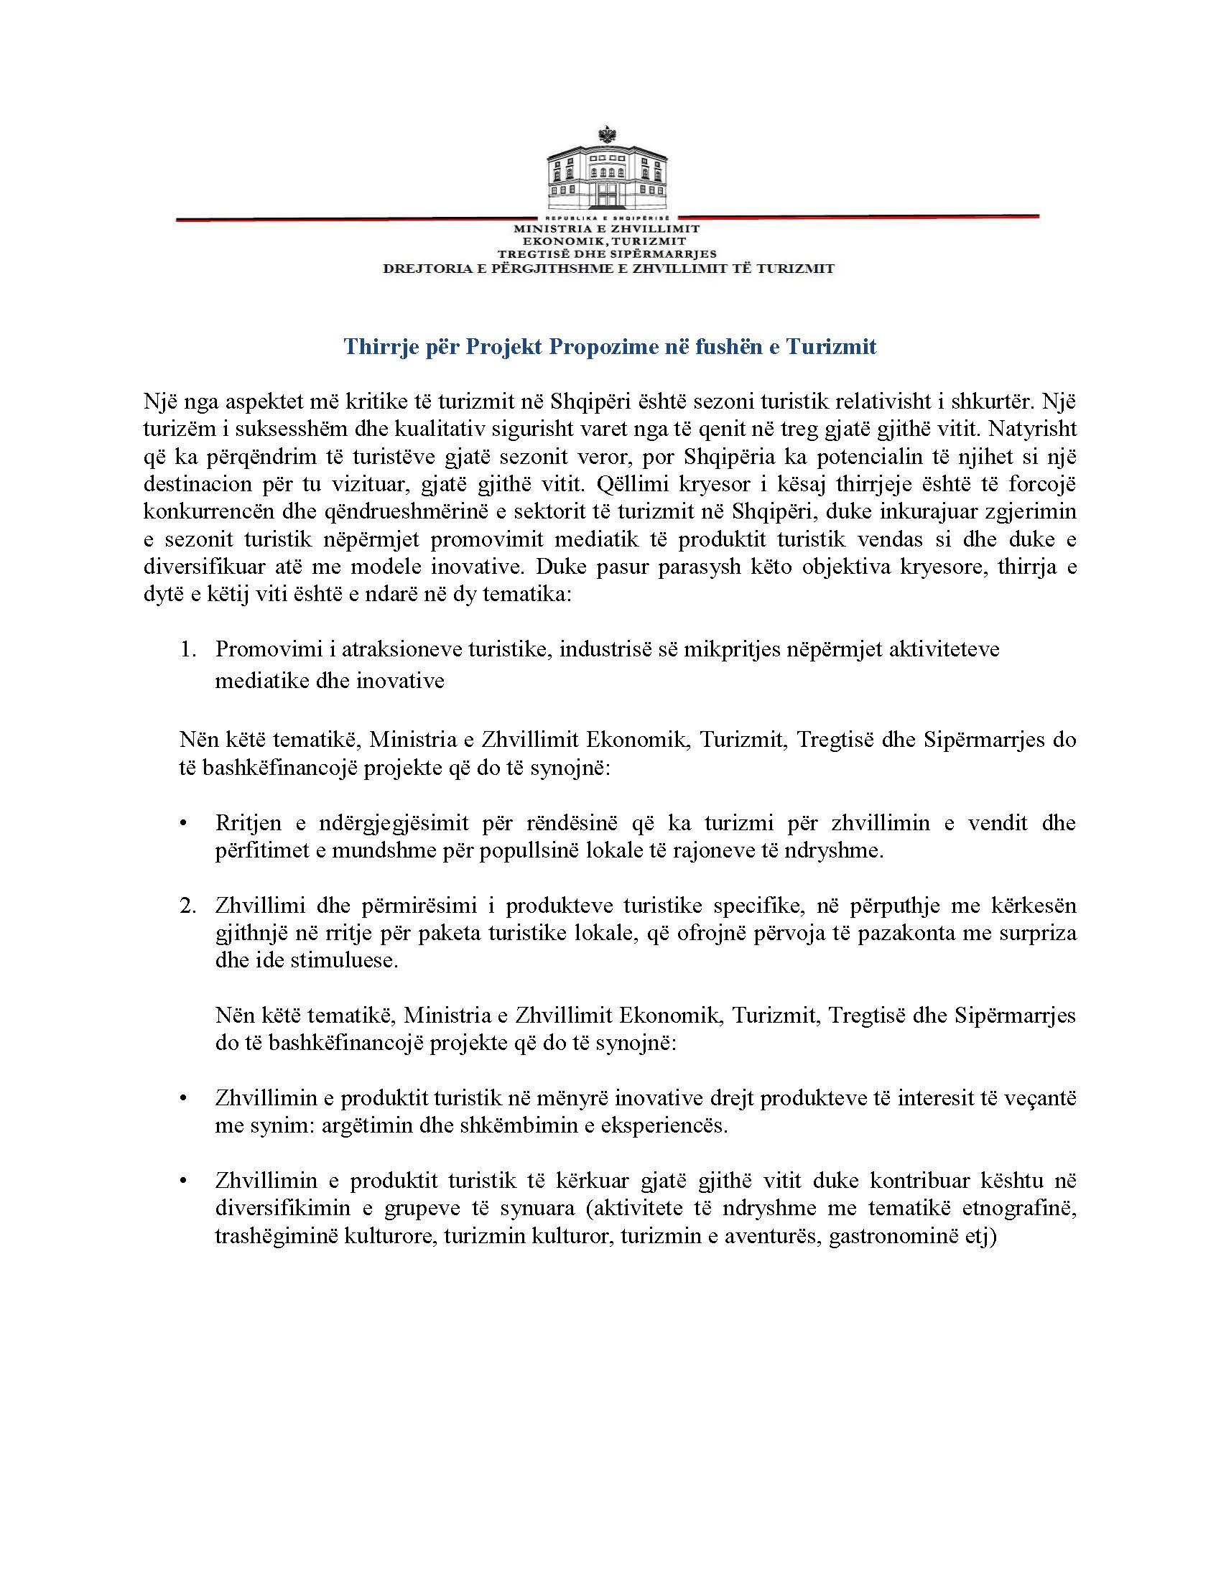

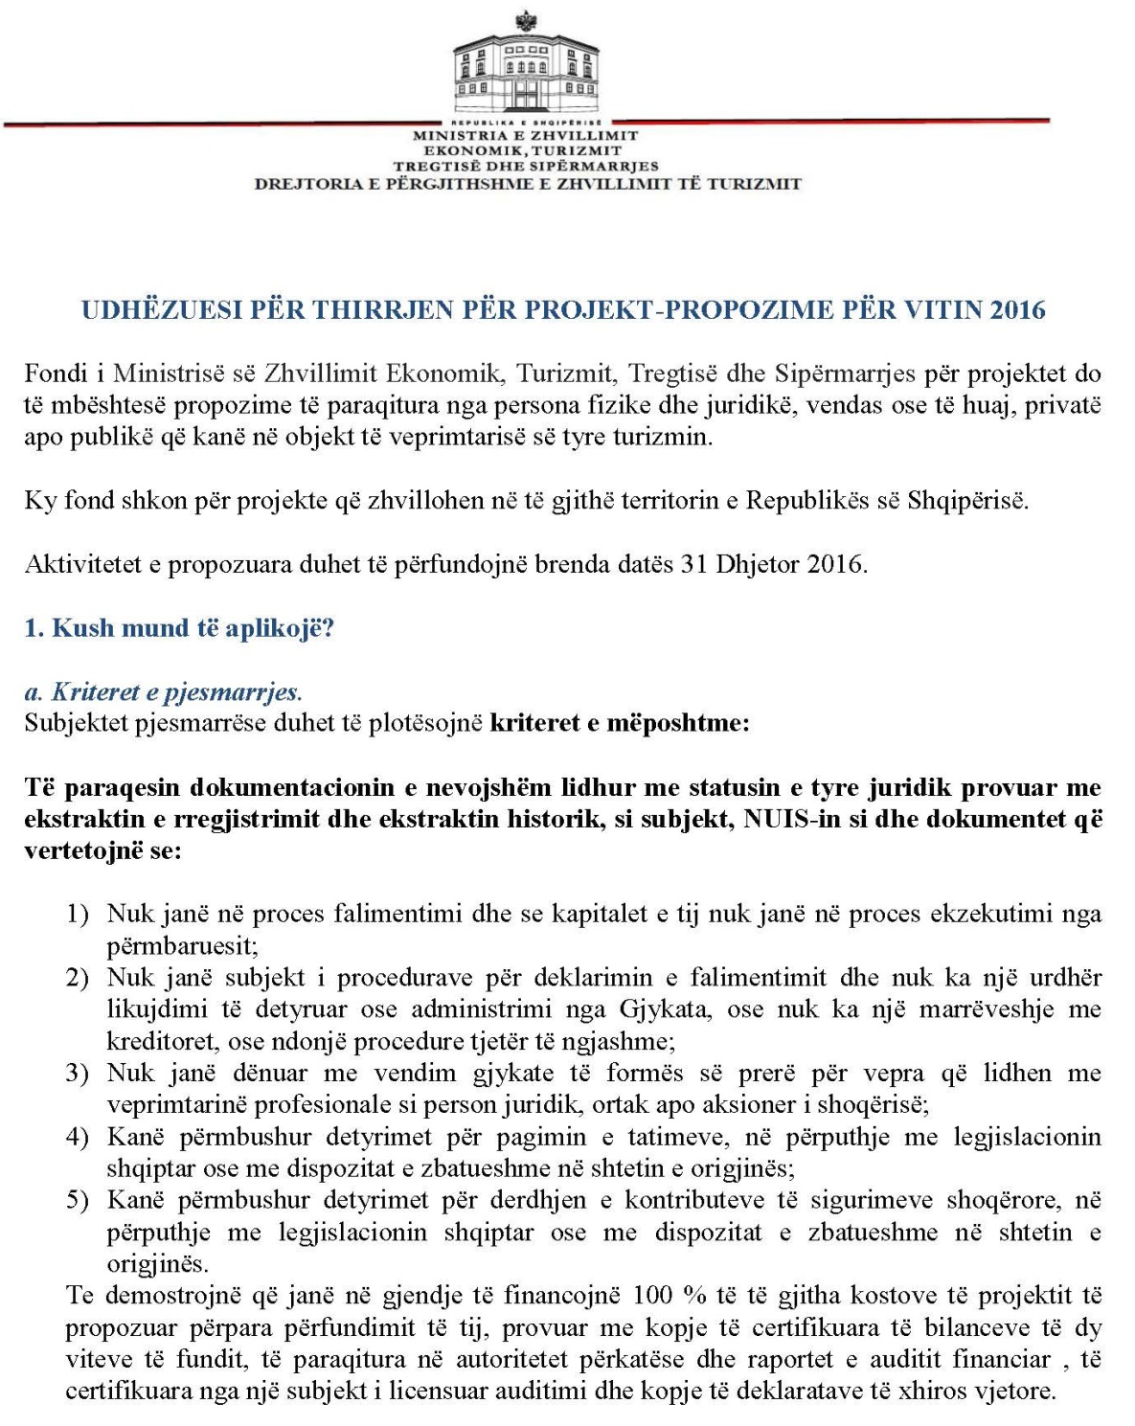

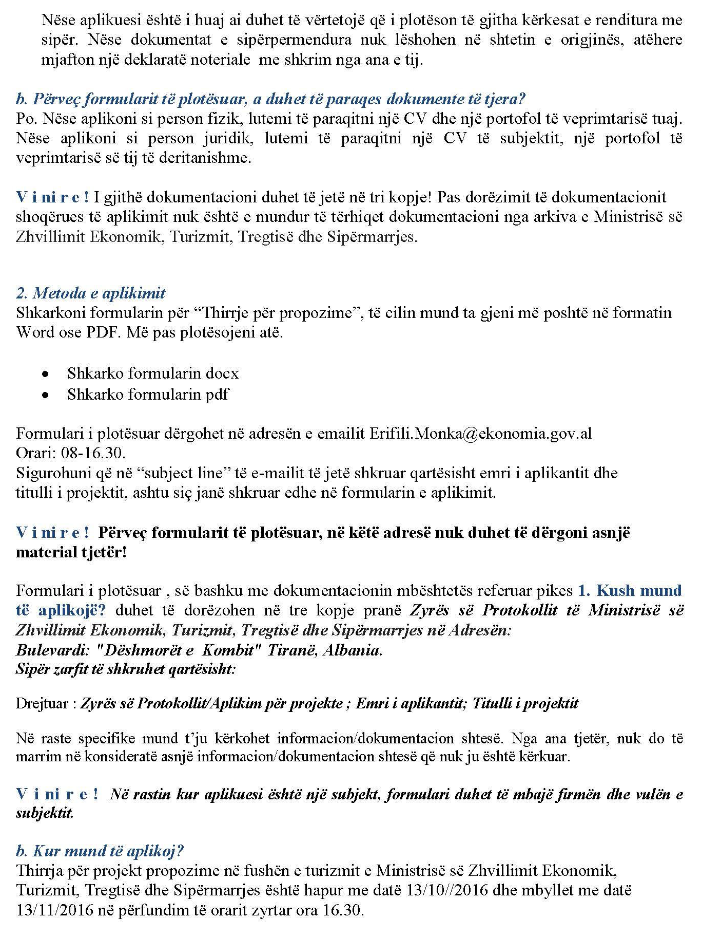

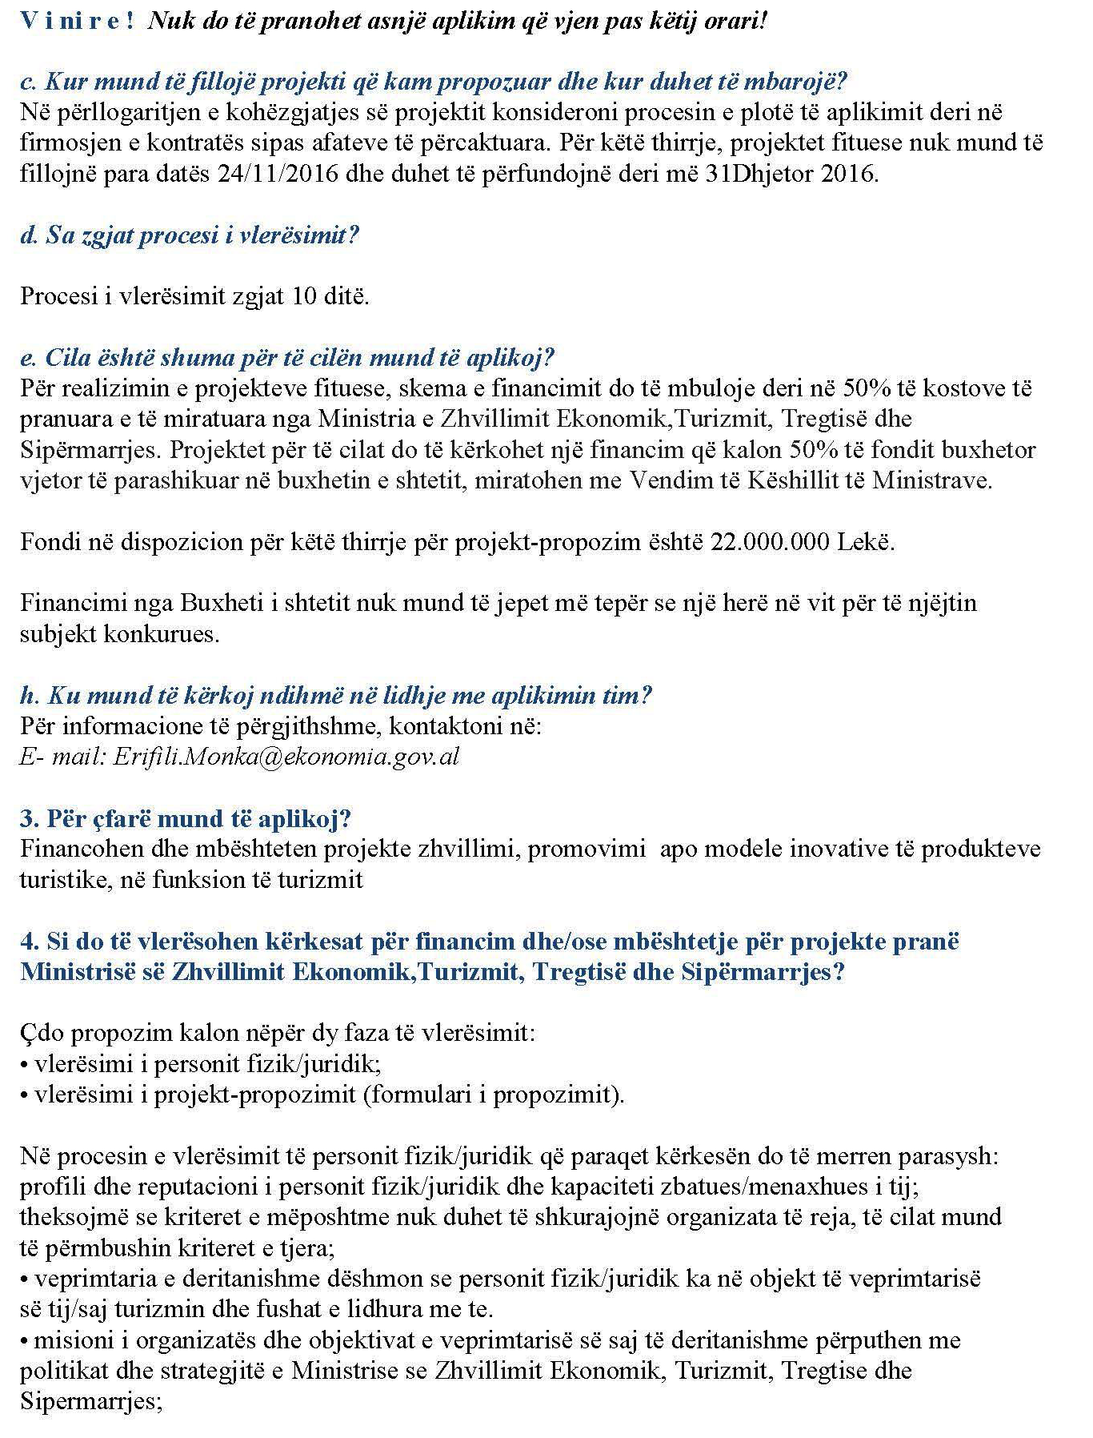

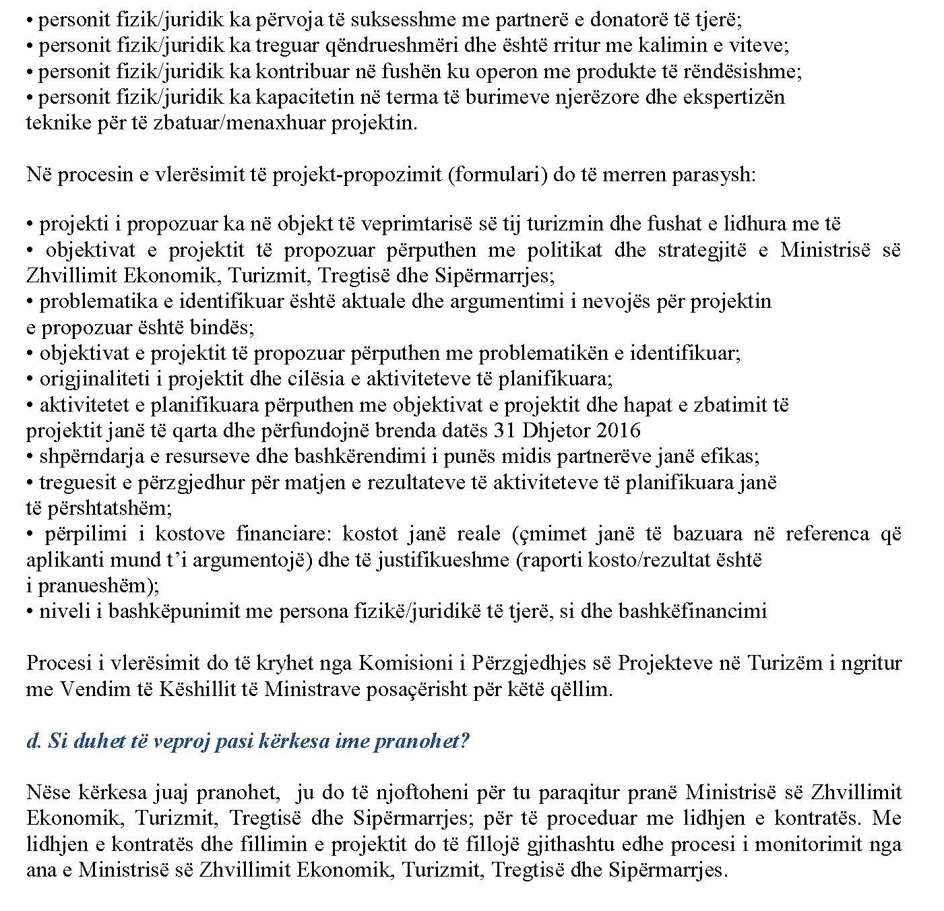


Thirrje për Projekt Propozime në fushën e Turizmit
FORMULAR PËR APLIKIM PËR FONDE
Pjesa I: Informacione të përgjithshme
Titulli i projektit: [Type text]

Aplikanti (emri i personit fizik/juridik që aplikon/partneri 1): [Type text]

Statusi ligjor i organizatës që aplikon: [Type text]

Numri i regjistrimit të organizatës që aplikon: [Type text]

Vendi i regjistrimit të organizatës që aplikon: [Type text]

Data e regjistrimit të organizatës që aplikon: [Type text]

Adresa: [Type text]

Faqja në internet: [Type text]

Personi i kontaktit: [Type text]

Pozita në organizatë: [Type text]

Tel: [Type text]

E-mail: [Type text]

Kohëzgjatja e projektit: nga data [Type text] deri në datën [Type text]

Vendi ose vendet e realizimit të projektit: [Type text]

Fusha dhe tema e projektit: [Type text]

Buxheti total: [Type text]

Fondet e kërkuara:

Pjesa II: Përshkrimi i projektit

Qëllimi i projektit: Përshkruani shkurtimisht projektin, problematikën që ai adreson, si dhe argumentimin se si projekti u përgjigjet nevojave të identifikuara (maksimumi 10 rreshta).

[Type text]

Objektivat e projektit (maksimumi 5 rreshta për secilin objektiv):
- [Type text]

- [Type text]

- [Type text]

- [Type text]

- [Type text]

Lloji i aktiviteteve sipas fushës, si dhe një përshkrim më i detajuar i aktiviteteve që janë planifikuar në çdo fushë(maksimumi 5 rreshta për secilin aktivitet):
- [Type text]

- [Type text]

- [Type text]

- [Type text]

- [Type text]

A janë aktivitetet e propozuara të përshtatshme, praktike dhe në përputhshmëri me objektivat dhe rezultatet e pritura? (Maksimumi 5 rreshta):
[Type text]

A përmban projekti tregues objektivisht të verifikueshëm lidhur me rezultatet e aktiviteteve? (Maksimumi 3 rreshta për secilin aktivitet):
Aktiviteti 1:
Rezultatet e pritura dhe treguesit: [Type text]

Aktiviteti 2:
Rezultatet e pritura dhe treguesit: [Type text]

Aktiviteti 3:
Rezultatet e pritura dhe treguesit: [Type text]

Aktiviteti 4:
Rezultatet e pritura dhe treguesit: [Type text]

Aktiviteti 5:
Rezultatet e pritura dhe treguesit: [Type text]

Cili është grupi ose cilat janë grupet e synuara? (Lutemi të përshkruani shkurtimisht, në mënyrë sa më të përmbledhur, se cili është grupi parësor i synimit të projektit dhe se si kanë për t’i shërbyer aktivitetet e projektit.)
Maksimumi 5 rreshta: [Type text]

Qëndrueshmëria e projektit – impakti afatgjatë i projektit nga pikëpamja e problematikës së adresuar, fushës së zhvillimit të projektit, si personit fizik/juridik që e propozon.
Maksimumi 5 rreshta: [Type text]

Në konceptimin, hartimin dhe zbatimin e projektit, a është respektuar e drejta e autorit?

Maksimumi 5 rreshta: [Type text]

Pjesa III: Partnerët (nëse ka)
Bashkërendimi i punës midis partnerëve. (Përshkruani natyrën e partneritetit. Shpjegoni bashkërendimin e punës midis partnerëve duke përshkruar procesin e vendimmarrjes, si dhe funksionin dhe përgjegjësitë e secilit partner në zbatimin e projektit.)
Maksimumi 5 rreshta: [Type text]

Partneri 1 (Aplikanti)
Misioni. Cili është misioni i subjektit tuaj?
Maksimumi 5 rreshta: [Type text]

Struktura. Përshkruani strukturën e subjektit duke përfshirë detaje, si numrin e të punësuarve dhe strukturën e menaxhimit.
Maksimumi 5 rreshta: [Type text]

Financimi. Si financohet subjekti juaj dhe cili ishte buxheti i tij për vitin paraardhës?
Maksimumi 5 rreshta: [Type text]

Partneri 2
Emri i personit fizik/juridik: [Type text]

Personi i kontaktit: [Type text]

E-mail: [Type text]

Adresa: [Type text]

Faqja në internet: [Type text]

Pjesa IV: Buxheti
Lutemi të përshkruani shpenzimet e përfshira për implementimin e projektit. Çfarë burimesh të fondeve të tjera janë të siguruara dhe të mundshme?
Lloji i shpenzimit | ≠ e njësisë | Çmimi | TOTAL | Vetë aplikanti | Donatorët e tjerë  -I- | Donatorët e tjerë  -II- | MZHETTS
I. Shpenzimet direkte të projektit
1.
2.
3.
4.
5.
6.
7.
8.
9.
10.
II. Shpenzimet administrative (deri në 15% nga totali i kërkuar)
1.
2.
3.
4.
5.
Totali i shpenzimeve administrative:

TOTAL (edhe në %):

Vini re! Në aplikimin e paraqitur nga subjektet aplikuese duhet të parashikohen edhe shpenzimet për auditimin e projektit.

Ju lutemi të llogaritni shumën totale që mbulon çdo donator (duke përfshirë dhe MZHETTS-në dhe vetë aplikantin, qoftë ky individ apo organizatë), edhe si % e buxhetit total për projektin.

